RETO 35

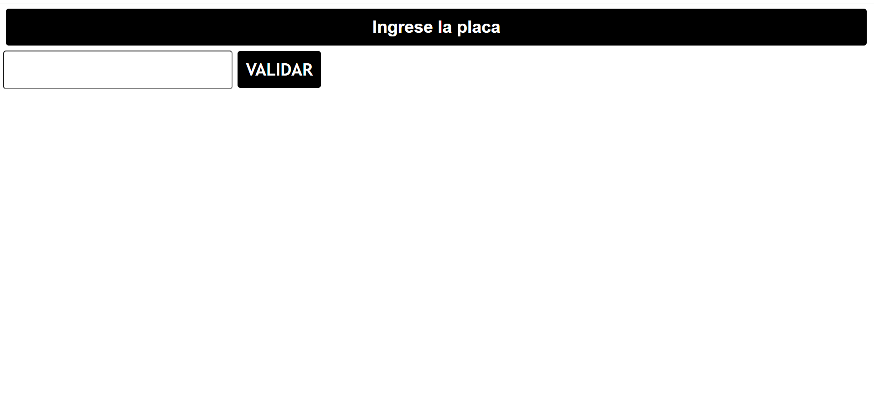

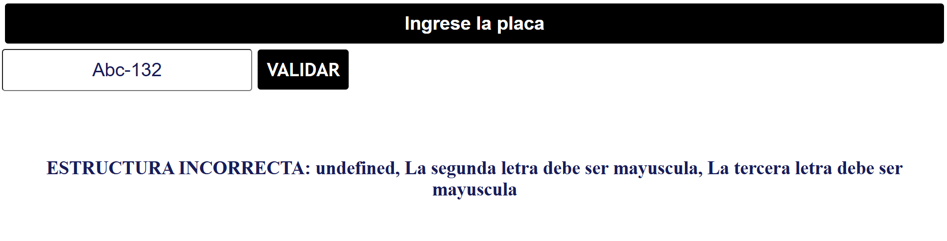

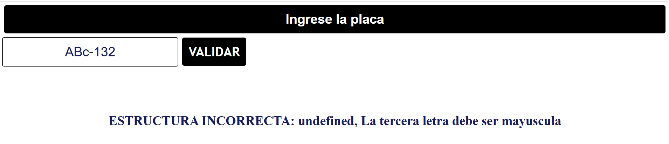

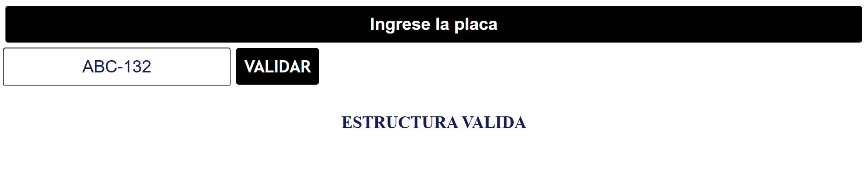

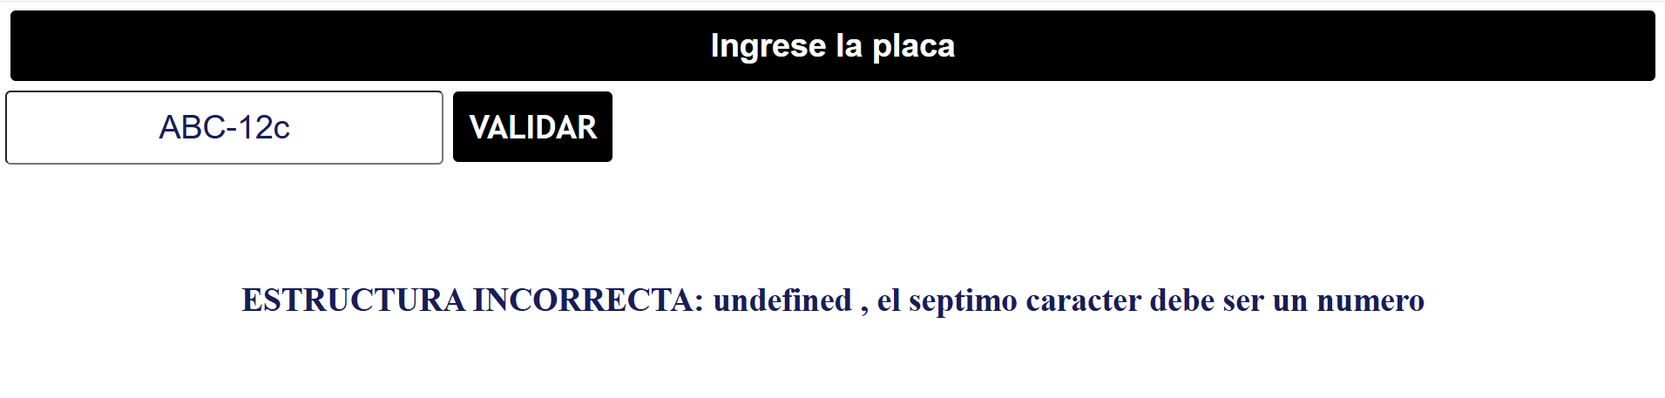

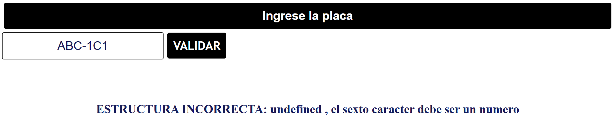

VALIDACION DE PROVINCIA

